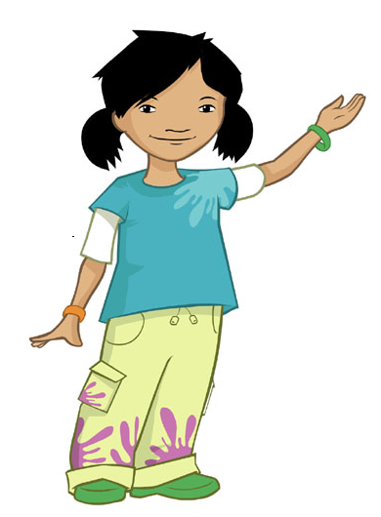
Beth mae angen i ni ei wneud cyn coginio?
Clymu gwallt hir yn ôl
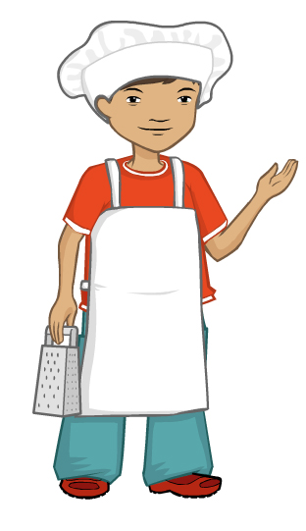

Torchi llewys hir

Tynnu gemwaith

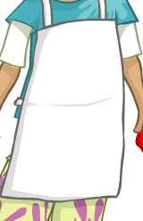

Gwisgo ffedog

Ymolchi a sychu dwylo

